**MOZGÁSTUDATOSSÁG FOGALMÁNAK DINAMIKUS MODELLEZÉSE   
AZ USA LAKOSSÁGÁNAK TÜKRÉBEN**

**DYNAMIC MODELLING FOR THE PHENOMENON OF MOVEMENT AND BODY AWARENESS IN CASE OF ON STATES-LEVEL IN THE USA**

**HORVÁTH, MÓNIKA KITTI** **és PITLIK, LÁSZLÓ**

**Összefoglalás**

A mozgástudatosság egyre fontosabbá válik korunk népességének életében. Növekvő figyelem tevődik a világ haladó szellemű országaiban az egészségközpontú életvitelre és a prevencióra. A probléma vizsgálatakor intő jelekkel találkozunk, hogy éljünk sportosabb hétköznapokat, és óvjuk ez által egészségünket. De valóban törekszünk-e arra, hogy e jeleket, felhívásokat észleljük, illetve megfogadjuk, és be is tartsuk? Hiszen a mozgás elengedhetetlen tényező mindennapi életünk egészséges működéséhez, és modern világunk meg is követeli, hogy mozgással kompenzáljuk kényelmet adó technikáit. Vizsgálataink során az USA 51 tagállamának elmúlt 12 évét kielemezve, meghatároztuk a legmozgástudatosabb amerikai tagállamot, melynek levezetése egy szimulátort eredményez. A szimulátor segítségével bármely tagállam tervezheti egészségtudatossági intézkedései várható hatását a tagállamok rangsorára. Ez a lehetőség a tény-alapú szakpolitizálás irányába tolja el az alapvetően intuitív problémakezelést. A szimulátor felépítéséhez a Google Trends által biztosított keresésgyakoriság statisztikák kerültek felhasználásra fogalom-alkotó mesterséges intelligencia eljárások keretében. A mozgástudatosság fogalma az alábbi rétegek aggregálásával közelíthető, pl.: fitnesz, rekreáció, wellness, sport centrum, városi maraton-futás, személyi edző, testedzés, stb.

**Kulcsszavak:** mozgástudatosság, hasonlóság elemzés, szimuláció, döntés-előkészítés

**Abstract**

The phenomenon of “movement and body awareness” seems to be more and more important for the population of the Earth. The health-focused lifestyle and the prevention become the centre of everyday-thinking in the developed countries. Early warnings can be detected day by day to care of human health. But, can be seen the human reactions as conscious enough, to ensure a sustainable being through the movement and body awareness? The movement and body awareness is a compensation factor contrary to comfort ensured through modern technologies. In the article the appropriate data asset (concerning the States of the USA, between 2004-2015 years for several attributes) got analysed, in order to derive the most aware state in an aggregated level. The result of the analyses is a simulator. Based on this simulator (delivering ranking position for states), each state can calculate the expected impacts of its planned actions concerning movement and body awareness. So, a data-driven policy making strategy can be realised parallel to the well-known intuitive problem handling. The simulator involves statistics from Google Trends about search frequencies of relevant phenomena. Artificial intelligence for term-creation can aggregate the information from transaction level (like fitness, recreation, wellness, sport centre, city marathon, personal coach, work out, etc.) to abstractions (movement and body awareness).

**Keywords:** movement and body awareness, similarity analysis, simulation, decision support

**Bevezetés**

A rendszeres testmozgás és az egészség szoros összefüggésben áll egymással [vö. Jákó, 2012]. Az EU definíciója a rendszeres testmozgásra (a World Health Organisation, a WHO ajánlásának figyelembe vételével) az alábbi: „minimum 30 perc mérsékelt intenzitású testedzés a hét 5 napján vagy legalább 20 perc élénk intenzitású testedzés a hét 3 napján” [WHO 2002]. A célirányos kutatás egyik feltétele, hogy a fizikai tevékenységekre vonatkozó fogalmakat egyértelműen el tudjuk különíteni egymástól. A *fizikai aktivitás* definíciója [EUFIC 2015]: „a test minden olyan mozgása, ami energiakifejtést igényel. Magába foglalja a mindennapi életünk tevékenységeit, mint például a házimunka, a vásárlás és a munkavégzés”. A *testedzés* fogalma alatt azt értjük, „amikor tervszerűen ismételt mozgást végzünk kifejezetten azzal a céllal, hogy az egészségünket szolgálja”. A *sport* „olyan fizikai tevékenység, amit versenyhelyzetben, ismert szabályrendszerek szerint, tervezetten végzünk”. A *fitnesz* pedig „olyan mozgások összessége (állóképesség, erőnlét, ízületi hajlékonyság, gyorsaság), melyek együtt képessé tesznek a fizikai aktivitás kifejtésére”.

Napjainkban egyre nagyobb jelentősége van a mozgástudatos életformának, mivel a technika fejlődésének köszönhetően, vagyis az egyre kényelmesebb életvitelünk miatt, a mozgáshiány okozta testi és lelki betegségek elszaporodása figyelhető meg a Központi Statisztikai Hivatal 2014. évi felmérése szerint [KSH, 2014]. A prevenciós jelleggel, rendszeresen végzett testedzés elengedhetetlen tényezője szervezetünk normális működésének, vagyis a mozgás hozzájárul számos betegség megelőzéséhez [vö. Jákó, 2012]. A javuló általános egészségi állapotnak számos kedvező hatása lehet szociális és gazdasági szempontból egyaránt egy országra (munkaminőség, eredményesség, népesség létszáma, népesség koreloszlása, kisebb betegellátási költségek stb.) [vö. Jákó, 2012]. Az eredményes beavatkozáshoz, motiváláshoz, a hatékony kampányok megszervezéséhez azonban aktuális, mért, részletes és hiteles adatokra van szükség. Ez lehetőséget adhat a tény-alapú szakpolitizálásra az alapvetően intuitív problémakezeléshez képest.

Az Egészségügyi Világszervezet (WHO) 2002-es jelentése felhívja a figyelmet arra, hogy „viszonylag kisszámú, megelőzhető kockázati tényező aránytalanul nagymértékben tehető felelőssé a betegségterhek növekedéséért és a korai halálozások magas számáért”. A fejlett ipari országokban – becslések szerint [Conner és Norman, 1996] – „az összes betegségteher több mint 30 százaléka a dohányzás, az alkoholfogyasztás, a magas vérnyomás, a magas koleszterinszint és az elhízás következménye”. „Az egészségmagatartási tényezők kiemelt jelentőségét az adja, hogy a vezető halálokok következtében fellépő halálozás szignifikáns hányadát az egyéni magatartás okozza illetve az, hogy ezek a magatartási tényezők megváltoztathatók” [Conner és Norman, 1996]. „A testmozgás az egyik legjelentősebb preventív megnyilvánulási formája lehet az egészség-magatartásnak. A testmozgás hiánya becslések szerint 1,9 millió halálesethez vezet évente a világban” [WHO, 2002].

A Cambridge-i Egyetem kutatói megállapították, hogy „évente körülbelül 676 ezer európai haláleset írható a mozgáshiány számlájára, miközben az elhízás mintegy 337 ezer ember korai halálát okozta a kontinensen. Következtetésük szerint napi 20 perc tempós séta alapvető változást hozhatna. Az elhízás és a mozgáshiány gyakran kéz a kézben járnak, ám az is ismeretes, hogy a karcsúbbaknak is nagyobb eséllyel lesznek egészségügyi problémái, ha nem mozognak. A kutatók 334.161 európai lakost követtek nyomon 12 éven át. Felmérték, mennyit mozognak, milyen a derékbőségük és feljegyeztek minden halálesetet. Az idő előtti halál leginkább azokat sújtotta, akik nem mozogtak, és ez a normális súlyúakra, a túlsúlyosakra és az elhízottakra egyaránt igaz volt. A mozgáshiány és az elhízás okozta betegségek - köztük a szív- és érrendszeri zavarok - szinte megegyeztek, a 2-es típusú cukorbetegség azonban gyakoribb volt az elhízottak közt. Ha a mozgáshiányt felszámolnák Európában, az majdnem 7,5 százalékkal csökkentené a halandósági rátát, míg az elhízás felszámolása csak 3,6 százalékkal Az elhízás arányait is mérsékelni kell, ám fontos, hogy a testmozgást jelentős közegészségügyi stratégiaként ismerjék el. Az egészséges változáshoz azonban elég lenne napi húsz perc tempós séta vagy ennek megfelelő más testmozgás” [Ekelund et al. 2015].

Ehhez a témához kapcsolódik több USA-adatsor [CDCP 2015a,b]. Az 1. táblázatban az amerikai lakosság fizikai aktivitásának változása látható 1998 és 2013 között életkorok és nemek szerinti bontásban. A fizikai aktivitás fokozatos növekedése (vö. trend-oszlopok) volt megfigyelhető, különösen a 18-44 éves nők körében az elmúlt majd két évtizedben (meredekség=0.79%/év az állóképességi edzések esetében). Az állóképességi edzéseket nagyobb arányban (vö. átlag-oszlopok) részesítették előnyben az izomerő fejlesztő edzésekhez képest mind két nem esetében. A férfiak aktivitása minden esetben nagyobb, mint a nőké, különösen 18-44 év között. Míg az állóképességi edzéseket a nők és a férfiak egyre hasonlóbban ítélik meg (eltérések trendje=-0,15), addig az izomerő fejlesztés kapcsán a férfi női vélemények egyre távolodnak egymástól. A háttéradatokból kiderül, hogy nemek és életkorok függvényében a lakosság fiatalabb korosztálya, mégpedig a 18-24 évesek fordítanak legnagyobb mértékben időt a testmozgásra. Az 1. táblázat alapján a férfi/nő arány is becsülhető: ez az érték 50% körül ingadozik, ami ugyan megfelel a reprezentativitással alkotott általános elképzeléseknek, ellent mond azonban magának a ténynek, hogy az edzőtermeket a nemek „szignifikánsan” [Mullen és Whaley 2010] nem azonos arányban látogatják.

1. **táblázat** Az USA lakosság fizikai aktivitásának változása 1998 és 2013 között életkorok és nemek szerint a legjobb értékeket kiemelve [CDCP 2015a] (forrás: saját ábrázolás).

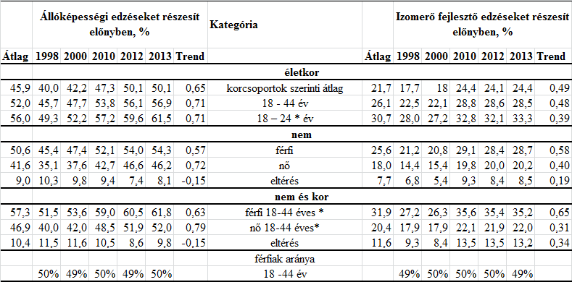

Az 2. táblázatban az amerikai lakosság testtömeg-indexének (BMI = Body Mass Index) alakulása látható 2003 és 2012 között nemek és életkorok szerint [CDCP 2015b]. A táblázat közepén húzódó reláció-oszlop alapján megfigyelhető, hogy a túlsúlyos és az elhízott (vö. BMI>=25) népesség aránya nőtt 2009-2012 között a 2003-2006 időszakhoz képest, kivéve a nők II. fokú elhízását, míg a 25 BMI érték alatti (vagyis a normál) testtömeg-indexű lakosság aránya csökkent minden életkorban és mindkét nemnél. Ez a tendencia is alátámasztja az egészségtudatossági intézkedések és a tény-alapú szakpolitizálás szükségességét a társadalmi szintű negatív tendencia lassítására vagy megfordítása érdekében az USA-ban.

1. **táblázat** Az USA lakosságának testtömeg-index (BMI) alakulása 2003 és 2012 között nemek és életkorok szerint [CDCP 2015b] (forrás: saját ábrázolás).

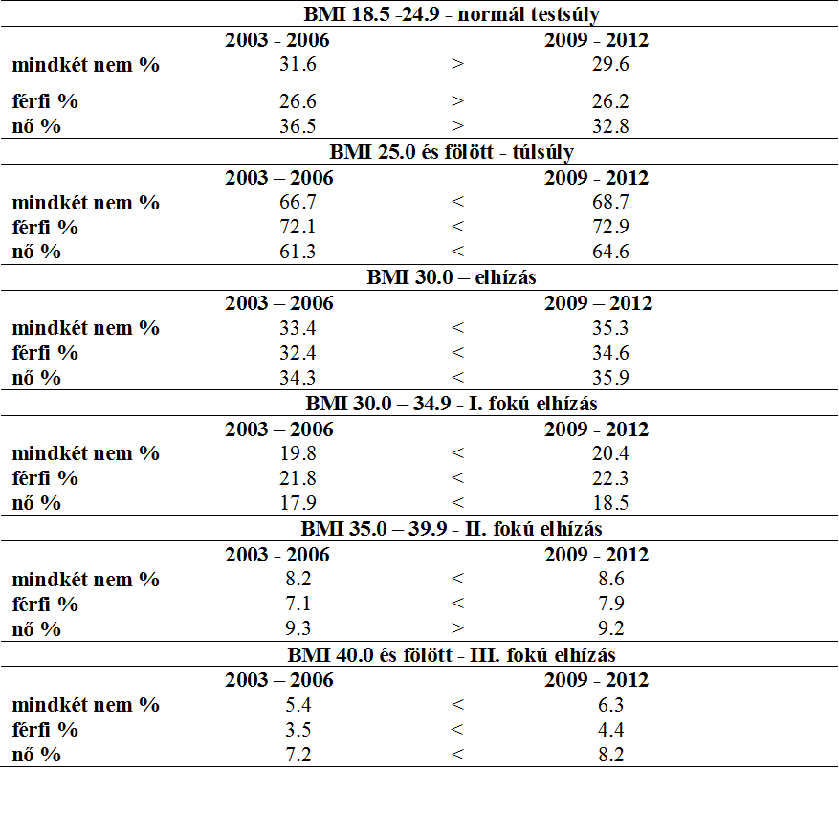

**Anyag és módszer**

Ahhoz, hogy az ideális életforma irányába el lehessen tolni egy ország lakosságának hozzáállását, értékközvetítésre van szükség. Az értékek lehetnek szubjektívek és objektívek. Tudományos igényesség mellett csak objektív értékelés vállalható fel. Ennek módszertani alapja például az antidiszkriminatív modellezés. A legsportosabb/legmozgástudatosabb állam fogalma olyan egyszerűen kommunikálható jelenség, mely levezetése hasznos inputja lehet az egészségtudatossági kampányoknak és a pozitív versengésre alapozó változásmenedzsmentnek:

A legsportosabb USA szövetségi állam meghatározására alkalmas szimulátor felépítéséhez a Google Trends[1] által biztosított keresésgyakoriság statisztikák kerültek felhasználásra, fogalom-alkotó mesterséges intelligencia eljárások keretében (vö. MY-X FREE). A mozgástudatosság fogalmát az alábbi rétegek aggregálásával közelítettük: fitnesz, rekreáció, wellness, személyi edző, személyi edzés, sport centrum, városi maraton. Ezen kifejezések azok a kifejezések, melyek a sport asszociációs terében a személyes, nem reprezentatív tesztek kapcsán szinte mindenkiben felmerülnek az első 10 asszociatív fogalom között. Amennyiben az egészségtudatosság szakirodalmát szövegbányászati eszközökkel fel lehetne tárni, akkor a leginkább karakteres kifejezések a leggyakoribb szavak listája alapján lenne meghatározható.

A vizsgált időszak: a 2004-2015 közötti 12 év volt. Vizsgált populáció: az USA, ezen belül is ennek államai (51). Az időbeli változások követése esetében a 2004 és 2015 között mért legnagyobb érdeklődési érték kapta a 100%-ot, ehhez viszonyítva lett megjelenítve minden egyéb érték a Google Trends szabványai szerint (vö. 3. ábra).

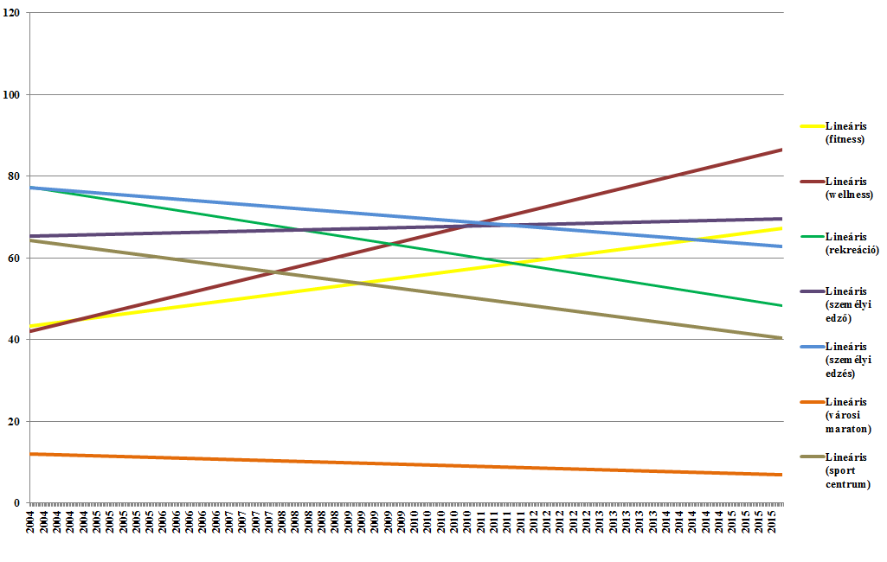 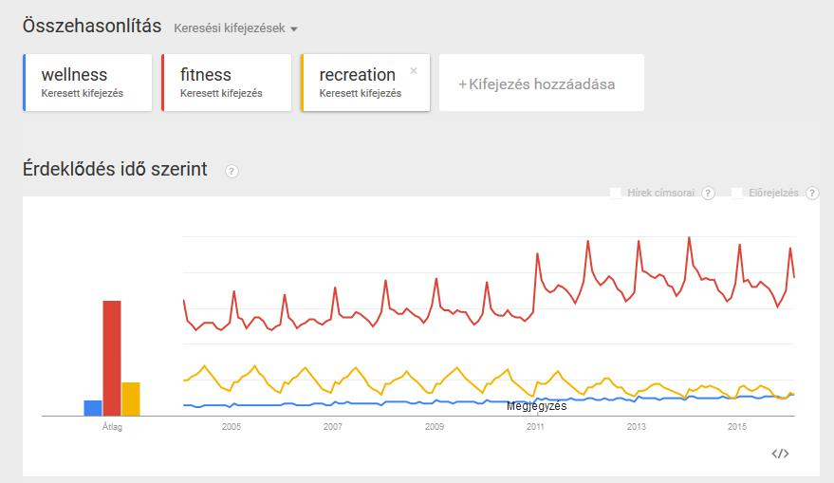

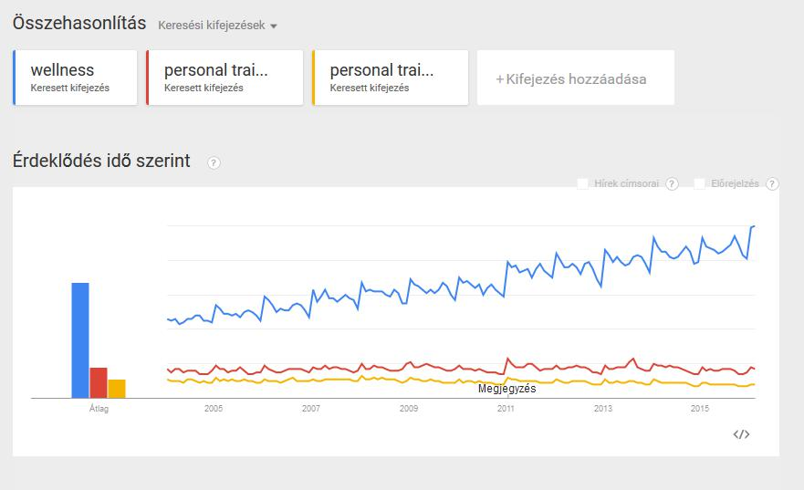 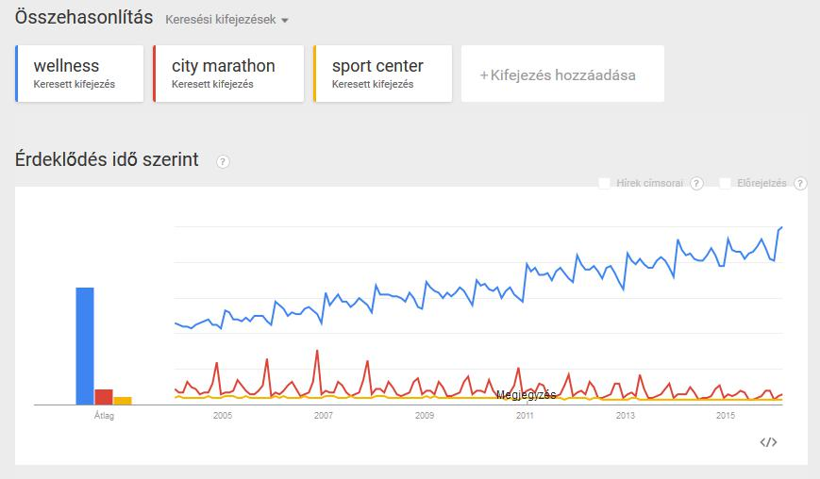

1. **ábra:** A *vizsgált* kifejezések iránti érdeklődés alakulása az USA-ban 2004-2015 között Balra fent (forrás: saját ábrázolás): az egyes egyedi érdeklődési idősorokra illesztett trendvonalak, ahol a kék = személyi edzés, a bordó= wellness, sárga= fitnesz, zöld= rekreáció, barna= sport centrum, lila= személyi edző, narancssárga= városi maraton // jobbra fent: egyes fogalmak kedveltségi arányai, ahol a kék=wellness, piros=fitnesz, sárga= rekreáció // balra lent: további fogalmak kedveltségi arányai, ahol a kék továbbra is = wellness, piros=személyi edző, sárga= személyi edzés // jobbra lent: a fennmaradó egyes fogalmak kedveltségi arányai, ahol a kék= wellness, piros= city maraton, sárga= sportcentrum (forrás: Google-Trends).

A Google Trends adatsorok ciklikussága éves ritmusú és csúcsát évente zömmel januárban éri el – vélelmezhetően a életforma-változási vállalások és/vagy bérletakciók kapcsán.

**Eredmények**

A 2. ábrán a mozgástudatossággal kapcsolatos egyes fogalmak átlagos kedveltsége látható (minden kulcsszót a saját idősorán belül átlagolva) az USA-ban 2004 és 2015 között.

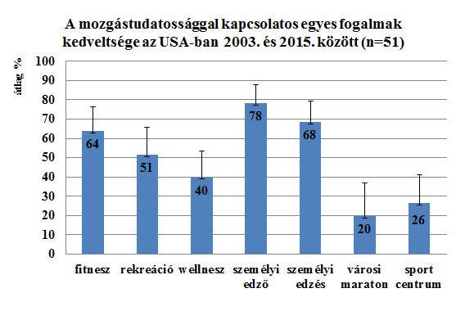

**2. ábra:** A mozgástudatossággal kapcsolatos egyes fogalmak kedveltségének stabilitása az USA-ban 2004 és 2015 között, ahol stabilitás az egyes fogalmak saját 0-100%-os intervallumában tetten érhető átlagot jelenti. (forrás: saját ábrázolás)

A 2. ábra alapján megállapításra került, hogy 2004 és 2015 között az Egyesült Államokban a kedveltség szempontjából legstabilabb mozgástudatossággal kapcsolatos fogalom a *személyi edző* és a *személyi edzés* volt az elvárásoknak megfelelően, hiszen ez a jelenség pár tűnik a legkevésbé szezonálisnak logikai szinten is. Az adatok alapján a *városi maraton* és a *sport centrum* fogalma iránti érdeklődés stabilitása gyengébb volt ebben az időszakban az öt másik vizsgált fogalomhoz képest.

A 3. táblázatban az USA 51 tagállamának sorrendjét állapítottuk meg a mozgástudatosság szempontjából antidiszkriminatív hasonlóságelemzéssel. A vizsgálat során strukturáltuk a nyers adatokat (objektum=51 tagállam és attribútum=fogalmak - fitnesz, wellness, személyi edzés, személyi edző, városi maraton, sport centrum), és az attribútumok érdeklődés gyakoriságát tagállamonként optimalizálás keretében újra pontozva megkíséreltük kikényszeríteni, hogy minden államot másként egyformának tekinthessünk. A 3. táblázatból kitűnik, hogy ez matematikailag lehetetlen volt. Ha nem tekinthető minden állam másként egyformának, akkor vannak norma-követők (1000000 jóságpont közelében lévők - sárgák), illetve norma alattiak (pirosak, kevésbé mozgástudatosak) és norma felettiek (zöldek, mozgástudatosabbak). Vizsgálatunk során a legmozgástudatosabb állam címét Colorado állam nyerte el (lásd: 3. ábra). A 3. ábrán USA mozgástudatossági térképét láthatjuk a 3. táblázat egyedi színskáláját alapvetően norma alatti és norma feletti színkódokba sűrítve az általunk vizsgált attribútumok szempontjából. Sötétkék színnel Colorado nyerte el a legmozgástudatosabb állam címét, a második helyre Washington DC került középkék színnel, és a harmadik helyen végzett Maryland állam, világoskék színnel jelölve. Mögöttük sorakoznak fel zöld színnel jelölve az objektív normához viszonyítottan mozgástudatosabbnak tűnő államok, míg narancssárga színnel jelölve azok az államok láthatók, amelyek a normához képest alacsonyabb értékkel rendelkeznek, azaz kevésbé mozgástudatosak. Mississippi állam sötétnarancssárga színe a sereghajtó helyét szimbolizálja vizsgálatunk alapján. A térkép 3D-ben egy fajta mozgástudatossági domborzati térképként is értelmezhető, melynek csúcsa Colorado és mélypontja Mississippi.

**3. táblázat** az USA 51 tagállamának mozgástudatossági sorrendjének megállapítása és a legmozgástudatosabb állam meghatározása (forrás: saját ábrázolás, http://miau.gau.hu/myx-free/coco/index.html)

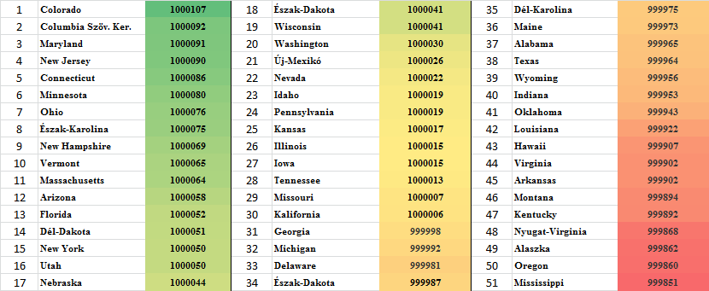

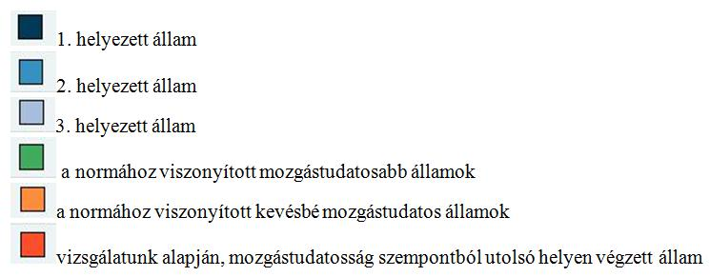

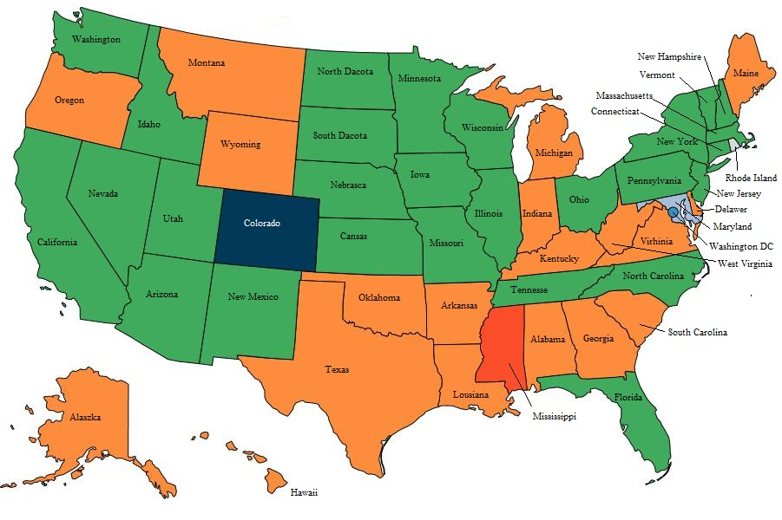

1. **ábra** AzUSA mozgástudatossági térképe (forrás: saját ábrázolás)

**Következtetések**

Az USA-ban tehát az elmúlt 12 évben a *fitnesz* előtérbe került a *rekreáció*hoz képest (vö. 1. ábra). Vagyis az USA lakossága a vizsgált időszakban előnyben részesítette a rendszeres napi testedzést az időszakos, elsősorban az aktív pihenést szolgáló tevékenységekkel szemben. Ezért például üzleti/marketing szempontból motiváló hatású lehet egy fitnesz program beépítése a wellness- és rekreációs központok szolgáltatásaiba. A rendszeres fizikai aktivitás preferálása pozitív tendencia, mert kedvező hatással lehet az amerikai társadalom általános egészségi állapotára. A vizsgált fogalmak között a legstabilabban kedvelt a *személyi edző* és a hozzá kapcsolódó *személyi edzés* volt. Mivel e két fogalom a *fitnesz* alapelemei közé tartozik és kimagasló értékű volt a kedveltségük stabilitása, ezért ez alapot ad ahhoz, hogy nagyobb támogatást kapjanak ezen szolgáltatások a már meglévő sportlétesítményekben. A *sportcentrum* alacsony népszerűségéből arra lehet következtetni, hogy a mozgástudatosság nem szorosan kötődik fizikailag zárt, fedett helyszínhez. Tehát szabadtéri sportprogramok, illetve nyitott sportlétesítmények megvalósítása is racionálisan tervezhető. Mint azt az 1. és 2. ábrán láthatjuk, a városi maraton relatíve gyenge kedveltségi és stabilitási értékei és ennek szórása arra enged következtetni, hogy nem célravezető mozgásprogramokra beépíteni ezt, mivel a hosszú felkészülést és nagy erőkifejtést megkövetelő program akár riasztó is lehet. A legmozgástudatosabb cím kapcsán Colorado állam győzelméből az a konklúzió vonható le, hogy ezen állam lakosai törekednek a mozgástudatosabb életforma elsajátítására, illetve kialakítására a mindennapjaikban. Ennek okai további vizsgálatokat igényelnek, vagyis egy következő cikkben a szerzők keresni fogják a kapcsolatot az egyes államok profil-statisztikái és az itt levezetett mozgástudatossági index értékei között. Már a 3. ábra alapján azonban megállapítható, hogy a hasonló mozgástudatossági szinten álló államok egymással zömmel határosak, vagyis az index térbeli megoszlása az egyes államok fejlődéstörténetére, kulturális hagyományaira visszavezethetőként értelmezhető. Gazdasági/marketing szempontból a legmozgástudatosabb állam egy olyan cím, egy olyan potenciális brand, mely a turizmus számára értelmezhető és az élménymaximalizáló turizmus számára iránymutató lehet. Az ilyen brand-jellegű értékelések objektív levezetése a megfelelő elemzési módszertanokra támaszkodva garantálja ennek hitelességét, szemben a bármilyen szubjektív erőterek által létrehozott brandeknek, minőségi mutatóknak.

**Hivatkozott források**

CONNER, M. és P. NORMAN [2012] Predicting health behaviour: A Social Cognition Approach. IN Predicting health behaviour. ed. M. Conner és P. Norman, Open Univirsity Press. 2005. , 1-28pp

Centers for Disease Control and Prevention CDCP 2015a Table 63.:Participation in leisure-time aerobic and muscle-strengthening activities that meet the federal *2008 Physical Activity Guidelines for Americans* among adults aged 18 and over, by selected characteristics: United States, selected years 1998–2013), letöltve: 2015.12.01.

Centers for Disease Control and Prevention CDCP 2015b Table 64.: Healthy weight, overweight, and obesity among adults aged 20 and over, by selected characteristics: United States, selected years 1988–1994 through 2009–2012, letöltve: 2015.12.01.

EKELUND, U. [2015] Activity and all-cause mortality across levels of overall and abdominal adiposity in European men and women: the European Prospective Investigation into Cancer and Nutrition Study (EPIC). American Journal of Clinical Nutrition; 14 Jan 2015. 10.3945/ajcn.114.100065

JÁKÓ PÉTER [2012] Sport, egészség, társadalom. Magyar Tudomány 2012/9 (1081-89 pp.)

KSH [2014] Statisztikai tükör (2015 április): Központi Statisztikai Hivatal, Európai lakossági egészségfelmérés (ELEF), 2014. 2015/29

SEAN P. MULLEN and DIANE E. WHALEY [2010] Age, Gender, and Fitness Club Membership Fac tors Related to Initial Involvement and Sustained Participation

WHO [2002] Move for Health. Available at: <http://www.who.int/moveforhealth/en>

**Szerzők**

Név: Horváth Mónika Kitti

Tudományos fokozat:-

Intézményi adatok: SZIE GSZDI PhD-jelölt

E-mail cím: [horvathmonikakitti@gmail.com](mailto:horvathmonikakitti@gmail.com)

Név: Pitlik László

Tudományos fokozat: PhD

Intézményi adatok: SZIE GTK TTI

E-mail cím: [pitlik@miau.gau.hu](mailto:pitlik@miau.gau.hu)

1. (<https://www.google.hu/trends/explore#q=fitness&geo=US&cmpt=geo&tz=Etc%2FGMT-1>